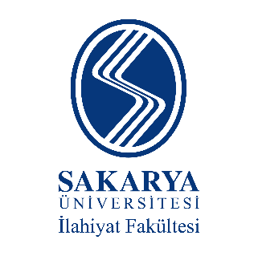
İslâmî İlimler Araştırma Vakfı

ULUSLARARASI TARTIŞMALI İLMÎ TOPLANTI
İSLÂMÎ İLİMLERİN KURUCU NESLİ TÂBİÎN- II
RİVAYET VE DİRAYET İLİMLERİNİN TEŞEKKÜLÜNDE TÂBİÎN
(3-4 Mayıs 2025 – Sakarya)

KATILIM FORMU

Unvanı Adı Soyadı
Kurumu
Adresi
Telefonları
Email adresi
Bildiri Başlığı
BİLDİRİ ÖZETİ

Tarih

